Conker AI

Description
Conker est un outil gratuit d'intelligence artificielle qui crée des supports d'apprentissage interactifs et des quiz pouvant être partagés directement avec les étudiants. On peut « transformer » ces quiz directement sous forme de Google forms.

Avantages
- Interface de création très intuitive et rapide
- Créez des quiz directement à partir d'articles : Les utilisateurs peuvent concevoir leurs propres images de personnages uniques en utilisant différentes options de personnalisation
- Questions variées : Conker peut désormais créer des quiz avec différents types de questions tels que le glisser-déposer, les questions à plusieurs parties et les questions à choix multiples
- Interface conviviale : Offre une interface simple et intuitive, facile à utiliser
- Créer des quiz et des évaluations formatives pour différents niveaux. - Partagez vos créations avec les étudiants via un lien généré automatiquent ; cela peut également être un lien Google Forms (si utilisation d’une adresse Gmail)
- Tester leurs connaissances sur divers sujets

Les points faibles de l’outil
- La base de données est relativement pauvre ; l’application est jeune et manque encore d’exemples
- Il est possible d’avoir un message d’erreur en cours de construction du quizz (il faut retourner dans l’application et continuer là où cela s’est arrêté)
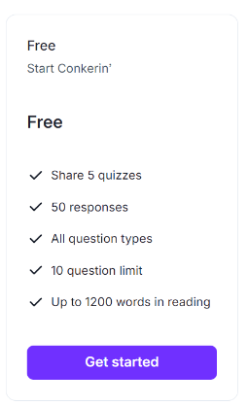
- Version « Free » avec un minimum de possibilités ; Dans la version Free, nous avons 5 quiz gratuits par mois

Utilisation
https://www.conker.ai/
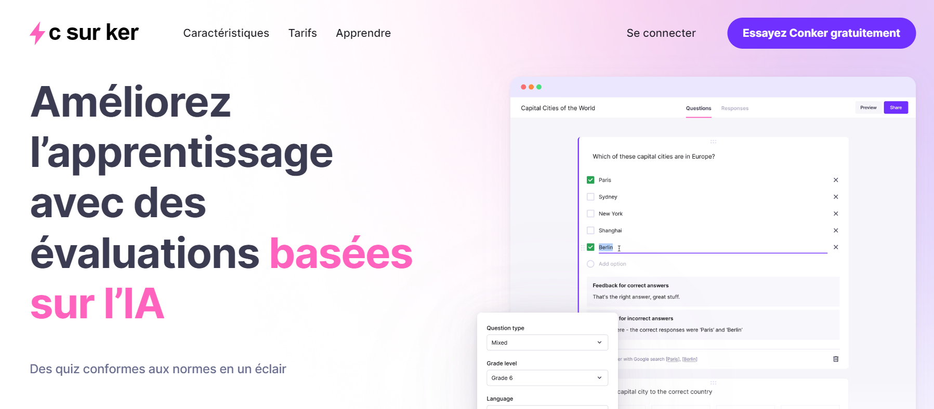
- Pour se connecter, 2 possibilités :

- Si on se connecte avec Google (adresse G-mail professionnelle ou personnelle), on obtient ces écrans :
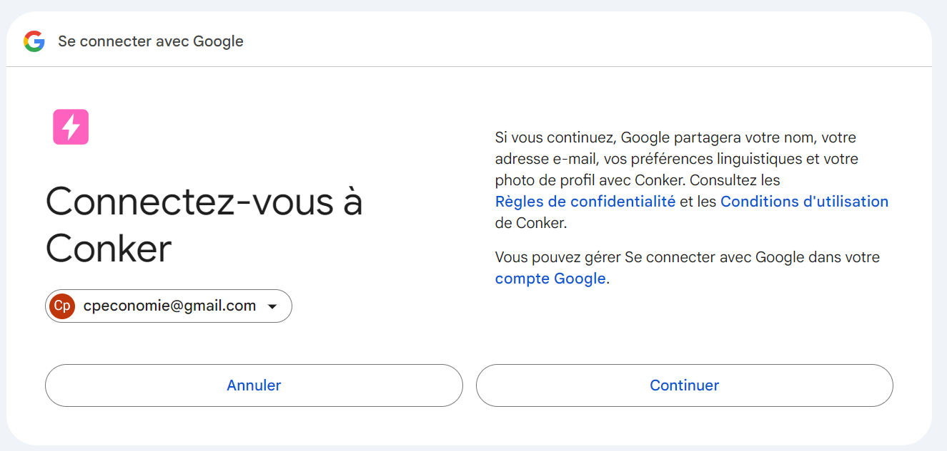
Si on continue, Conker vous demande de cocher certains accès (« Consulter, modifier, créer et supprimer uniquement les fichiers Google Drive spécifiques que vous utilisez avec cette application », « Consulter et gérer vos formulaires dans Google Drive »,etc..) ; ensuite, vous pouvez utiliser l’interface de Conker (voir page 3).

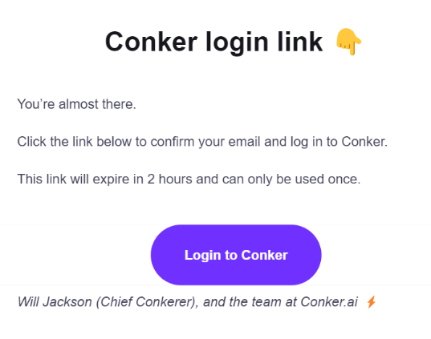
- Si on introduit une adresse e-mail « non Gmail » envoi d’un lien sur cette adresse afin de se connecter mais on ne pourra pas transformer ce quiz via Google forms

- Cliquer sur « Créer » : indiquer le thème de votre quizz
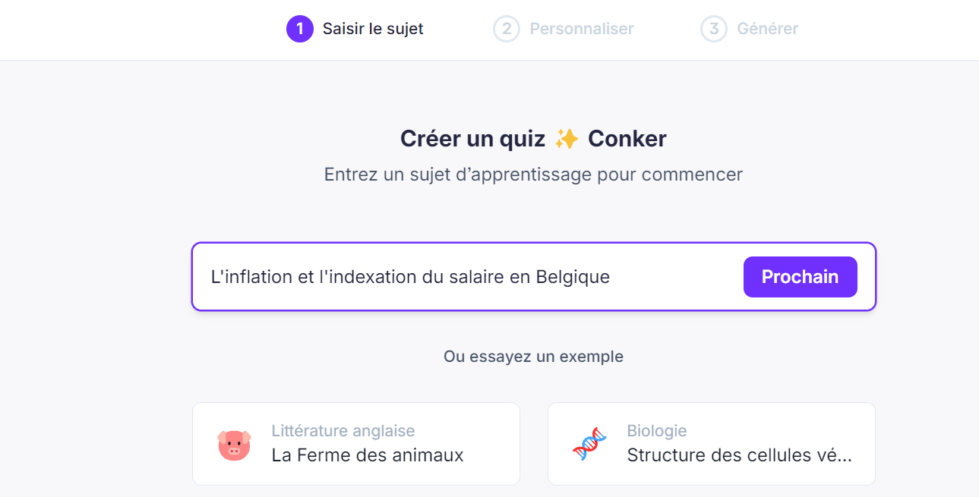
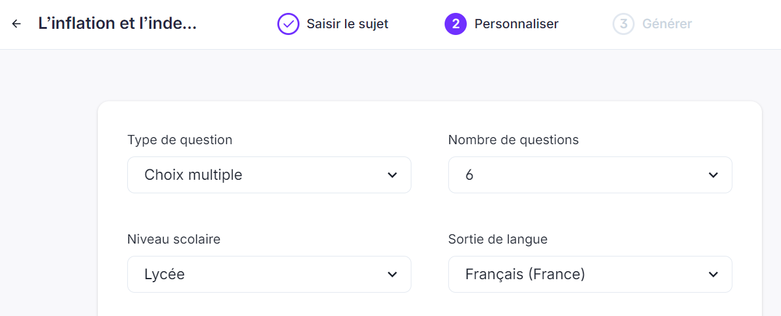
Remarque : Pour le choix du niveau scolaire, c’est le système français qui est proposé (voir dans le Netboard les correspondances entre France-Belgique)
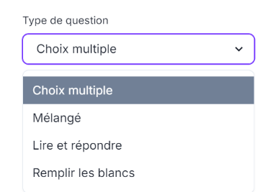
A « Type de question », on peut choisir :

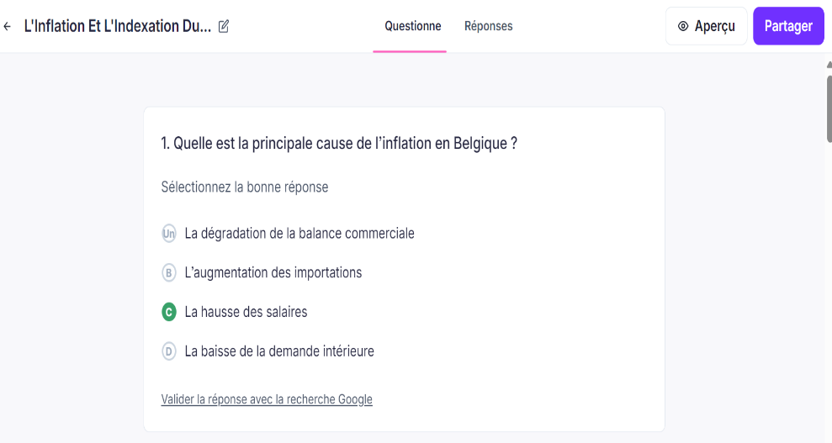
- Cliquer sur « Générer » ; les questions (et réponses) apparaissent

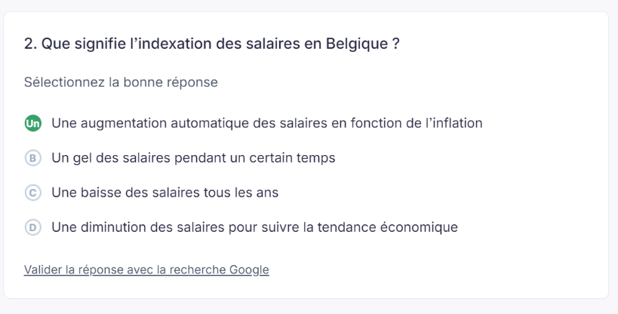

- On peut modifier les questions en cliquant dans le titre de la question par ex
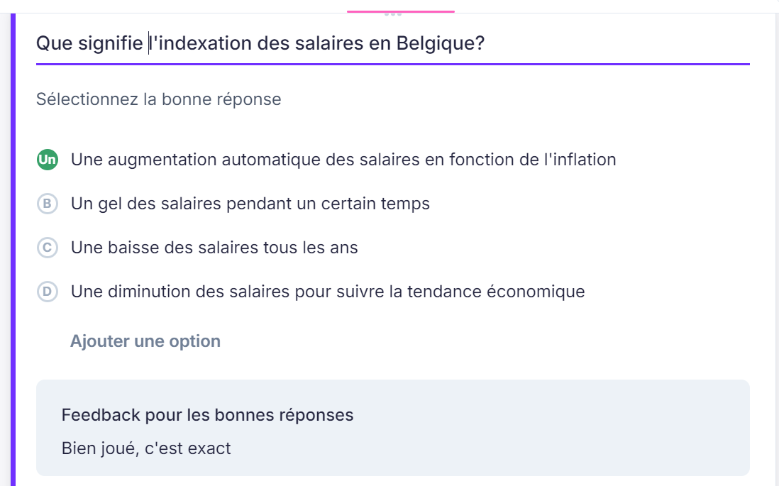
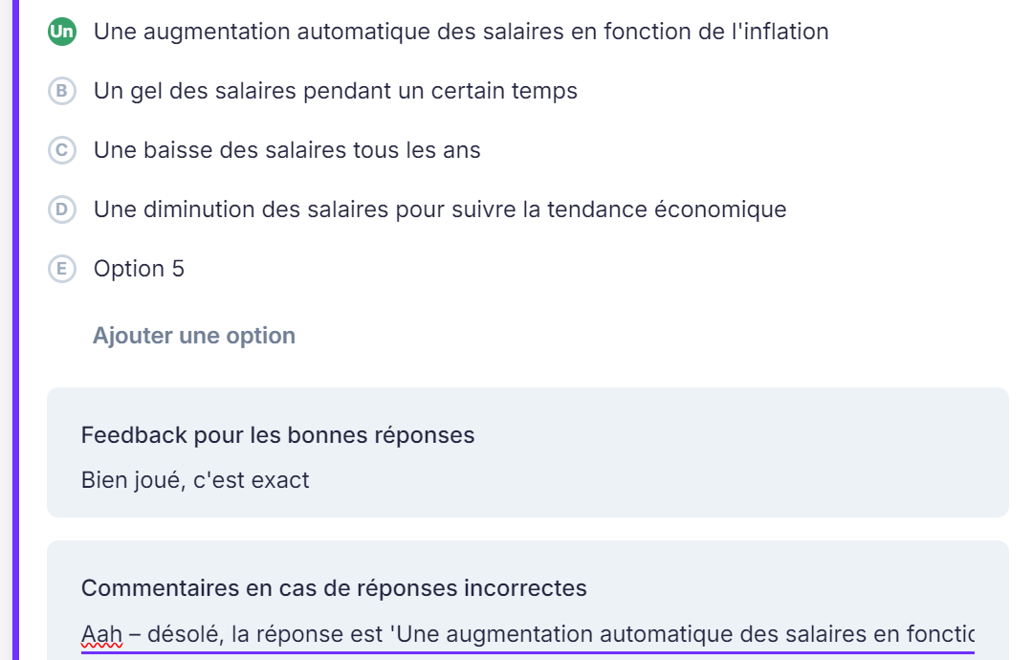
On peut ajouter un feedback et/ou des commentaires (texte modifiable en cliquant dans la phrase)
Si on souhaite ajouter une autre réponse, on clique sur Ajouter une option.
Ici «E Option 5 » apparaît
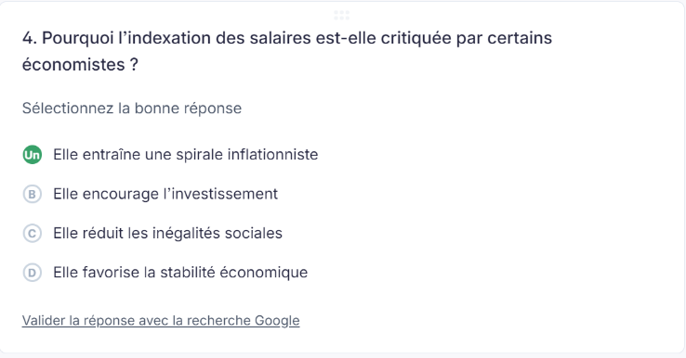
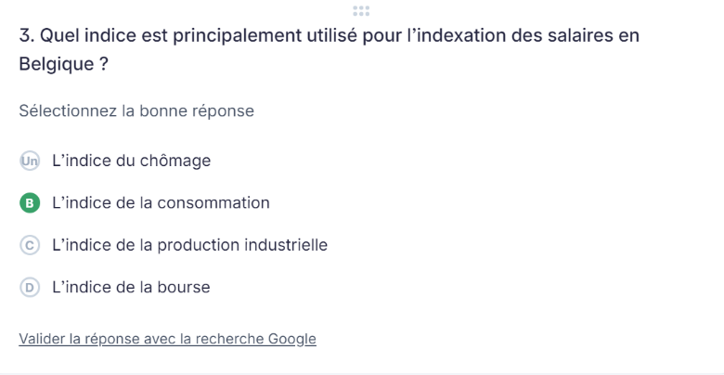


- Si on souhaite supprimer une question, on clique « dans la question » ; apparaît le symbole de la poubelle
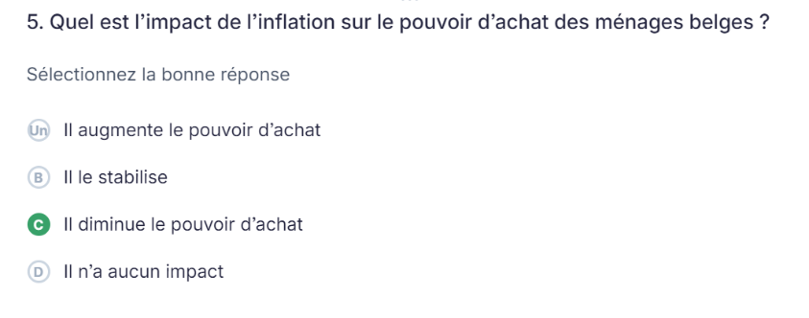
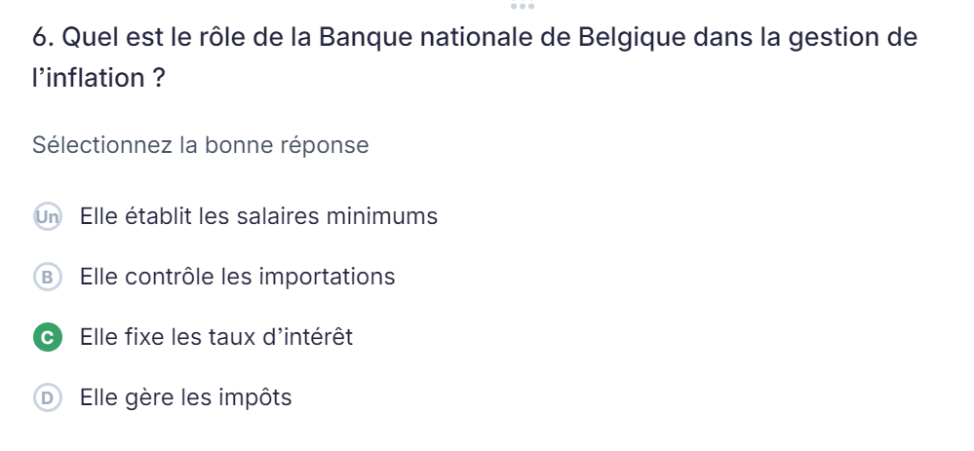

- A la fin du questionnaire, Conker propose ceci :
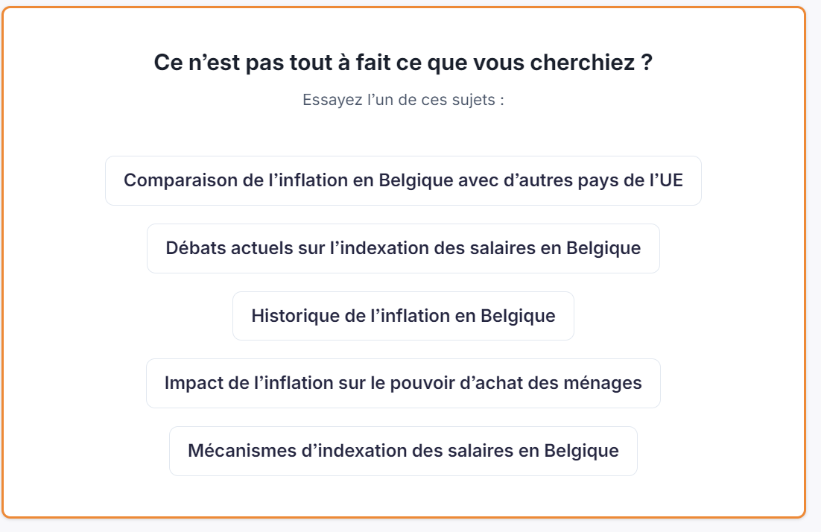
- Si le questionnaire nous paraît intéressant, on peut cliquer sur « aperçu »
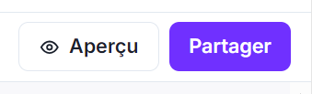
- On « teste » le quizz et on doit répondre aux questions pour avancer. A la fin, il indique le résultat.
- On peut voir nos remarques (feedback/commentaires)

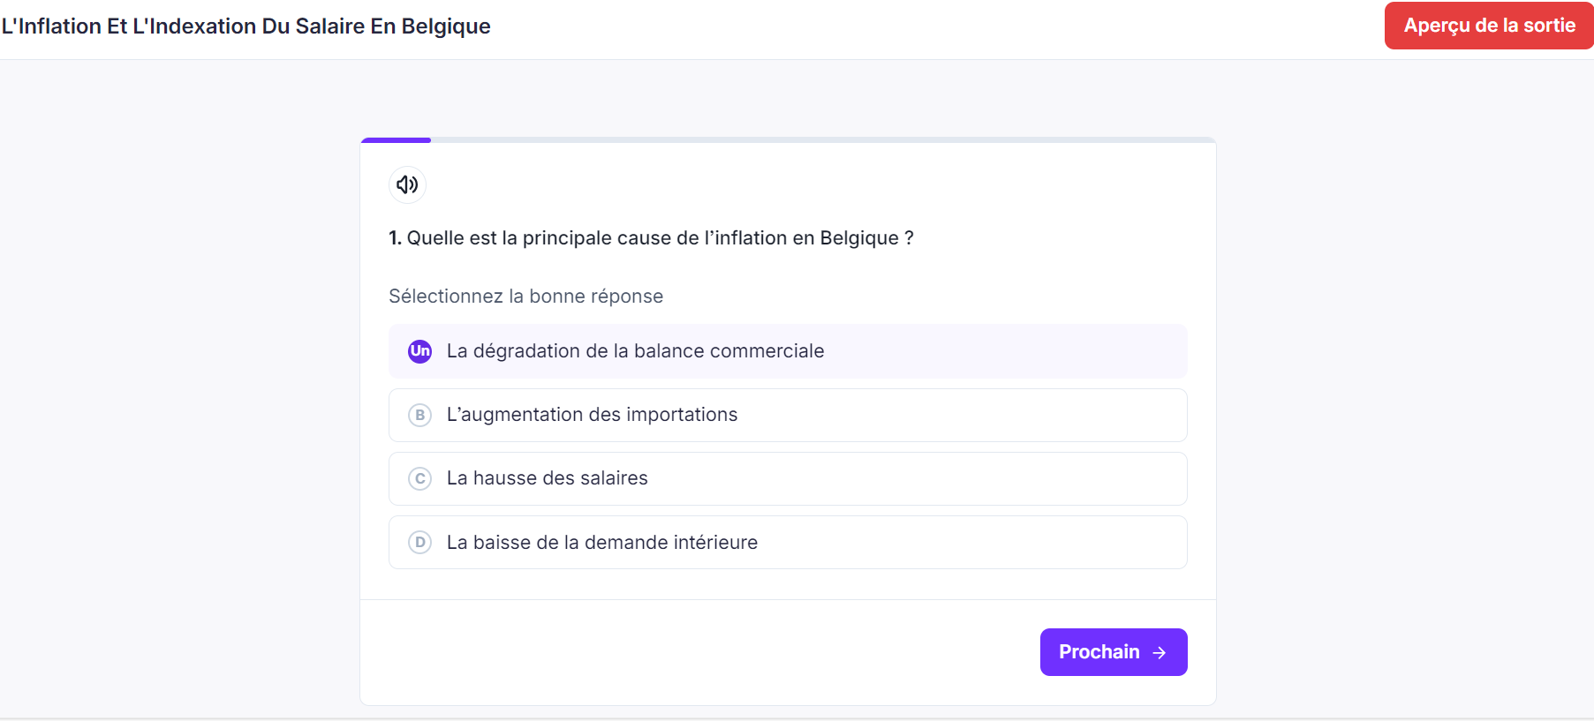

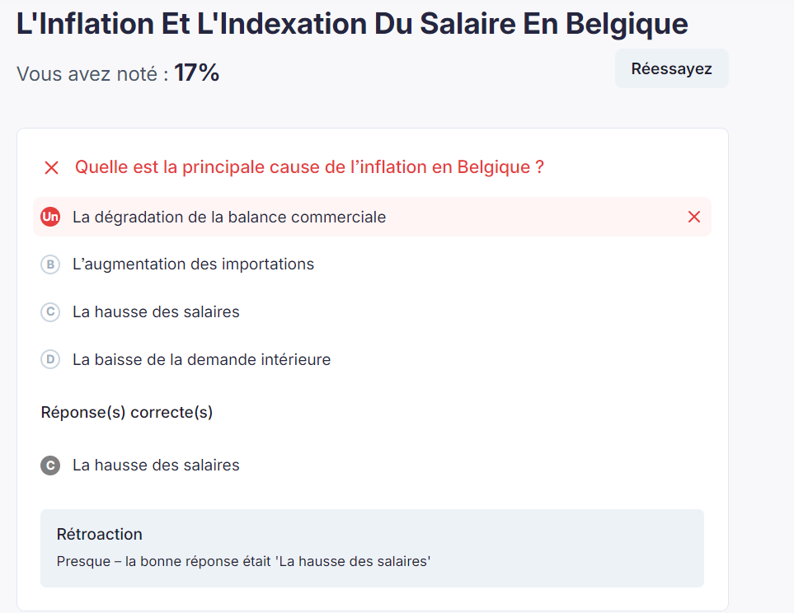

- Si cela nous convient, on peut cliquer sur partager :
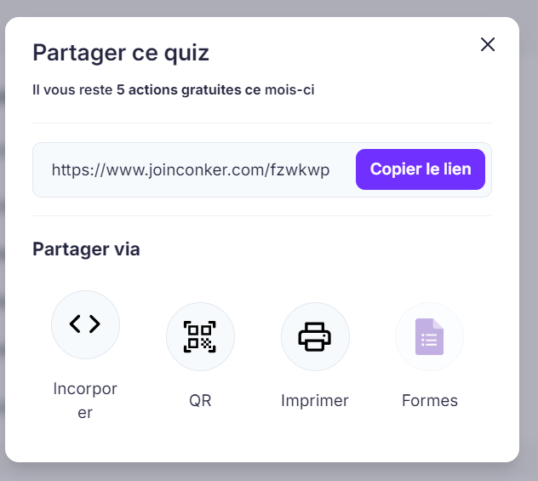
Pour utiliser Formes afin que le quizz devienne directement un « Google forms », il faut se connecter, au préalable avec une adresse GMAIL !
Voir pages 2 & 3

Avec une adresse Gmail, on peut cliquer sur Formulaires !
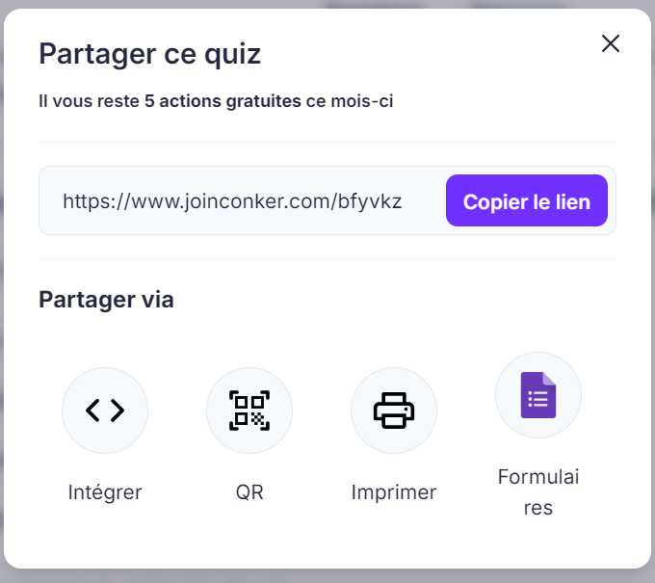

On obtient un lien afin d’ouvrir le quiz dans Google Forms :
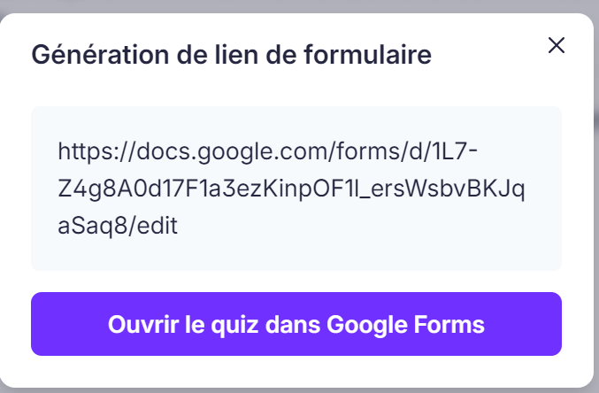

On est directement dans un Google forms « classique » !
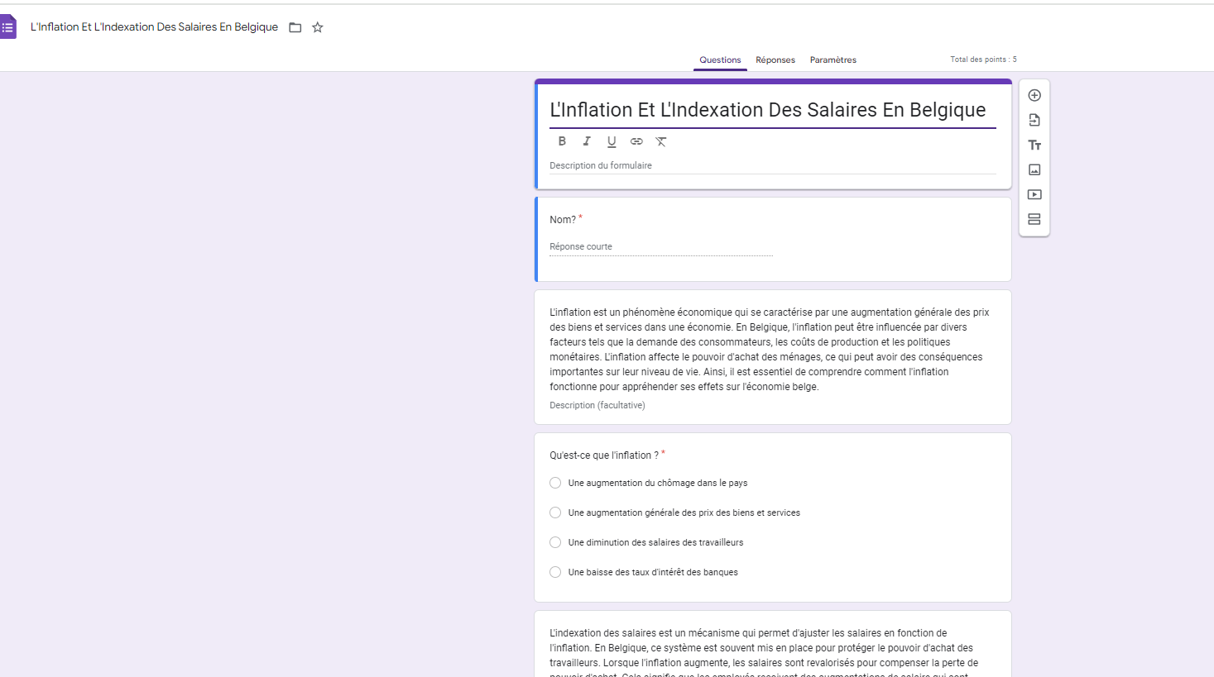

On peut toujours supprimer ces accès via son compte Google

